Описание развивающей предметно – пространственной среды младшей группы.

Предметно-пространственная развивающая образовательная среда, создаваемая в образовательной организации с учетом ФГОС ДО, и учетом примерных основных общеобразовательных программ дошкольного образования, должна обеспечить условия для эффективного развития индивидуальности каждого ребенка с учетом его склонностей, интересов, уровня активности.
Среда в нашем детском саду выполняет различные функции: образовательную, развивающую, воспитывающую, стимулирующую, организационную, коммуникативную функции. Но самое главное – она работает на развитие самостоятельности и самодеятельности ребенка. Предметная среда имеет характер открытой, незамкнутой системы, способной к корректировке и развитию. При любых обстоятельствах предметный мир, окружающий ребенка необходимо продолжать пополнять и обновлять, приспосабливая к новообразованиям определенного возраста. В соответствии с ФГОС дошкольного образования предметная среда должна обеспечивать: максимальную реализацию образовательного потенциала пространства образовательной организации (группы, участка) ; наличие материалов, оборудования и инвентаря для развития детских видов деятельности; охрану и укрепление здоровья детей, необходимую коррекцию особенностей их развития; возможность общения и совместной деятельности детей и взрослых; двигательную активность детей, а также возможность уединения.
Основной вид деятельности детей – игровой. В группе игровая среда наполнена разнообразным материалом и оборудованием. Это, прежде всего, кроватки и коляски для кукол, кухонная мебель с набором крупной игрушечной посуды. Они доставляют радость и удовольствие детям, формируют представления об окружающем мире, побуждают к активной игровой деятельности.
В группе расположены различные игровые центры.
Социально – коммуникативное развитие.
Центр сюжетно – ролевых игр.
Сюжетно –ролевая игра «Семья».

Задачи: способствовать возникновению игры; развивать умение выбирать роль, выполнять в игре несколько взаимосвязанных действий; формирование коммуникативных навыков в игре; развитие подражательности и творческих способностей. В группе созданы условия для сюжетно – ролевой игры «Семья».
Имеется необходимое оборудование:
-кроватки для кукол,
-детская коляска,
-детская мебель,
-посуда,
-куклы,
-одежда,
-предметы быта,
-различные атрибуты для игры.
Сюжетно – ролевая игра «Салон красоты».

Цель игры: познакомить детей с профессией парикмахера, воспитывать культуру общения, расширить словарный запас детей.
Оборудование для игры:
-накидка для клиента,
-инструменты парикмахера ( расчёска, ножницы, игрушечный фен),
-флаконы для шампуней, лака, крема.
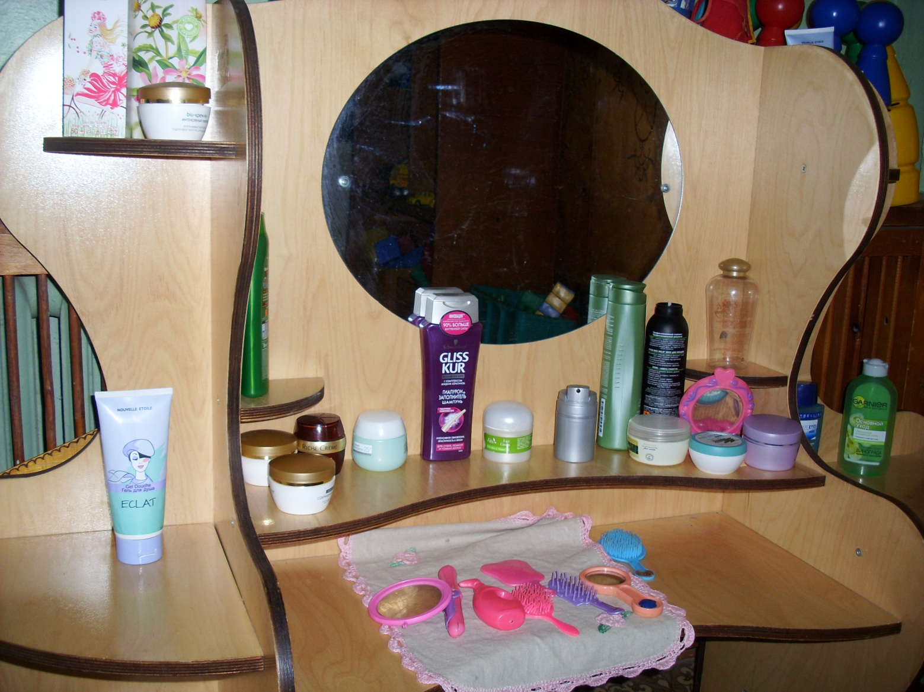
Сюжетно – ролевая игра «Магазин».

Для игры имеется следующее оборудование:
-маленькие баночки,
-набор рыбы,
-игровые наборы различных продуктов питания,
- игровые наборы игрушек — овощей или фруктов,
-таблички, на которых нарисованы наборы продуктов для приготовления различных блюд — супов, компотов, каш, мясных блюд,
-кассовый аппарат,
- сумочки,
-корзиночки разные.

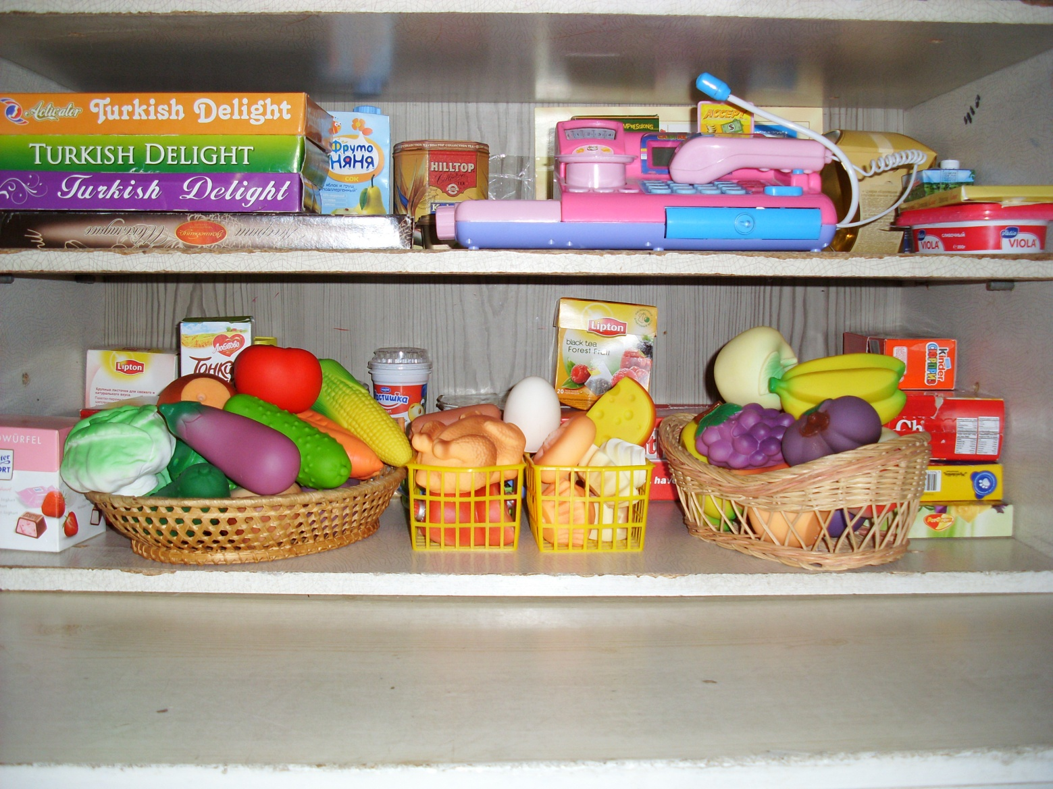
Сюжетно – ролевая игра «Больница».

В группе созданы условия для сюжетно – ролевой игры «Больница».
Имеются:
-подставка для лекарств,
- набор медикаментов (коробочки),
-медицинские халаты,
-шапочки для врача,
-сумка с крестом,
-шпатели,
-термометр,
-фонендоскоп,
-шприц,
-телефон,
-шпатели.

Центр «Безопасное движение».

Он оснащен необходимыми атрибутами к дорожным сюжетно – ролевым играм, занятиям для закрепления знаний правил дорожного движения. Это транспортные средства разных цветов, размеров и назначений, светофор, жезл регулировщика, фуражка полицейского, макет улицы и дидактические игры.
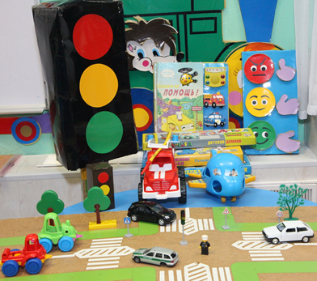

Познавательное развитие.
Центр дидактических игр.

В группе имеются дидактические игры для разностороннего развития детей.

1.Игры с предметами и игрушками:
-наборы предметов, геометрических тел разной величины и цветов,
-наборы предметов и игрушек из разных материалов,
-игры на сравнение предметов по различным признакам,
-формы геометрических фигур.

2. Материалы по сенсорике и математике
-крупная мозаика,
-объемные вкладыши из 5-10 элементов,
- сборные игрушки, пирамидки (из 6-10 элементов),
-шнуровки,
- игры с элементами моделирования и замещения, лото, парные картинки и другие игры.

3.Дидактические игры с целью развития логического мышления и фэмп:
-«Выложи предмет»,
-«Составь узор»,
-«Подбери по цвету»,
-«Подбери ремешок к часам».

4.Настольно – печатные игры:
- домино,
-лото «Родная природа», «В мире животных»,
-мозаика,
-«парные картинки»,
-пазлы,
-«Профессии»,
-«Супермаркет»,
-«Противоположности»,
-«Обобщение».

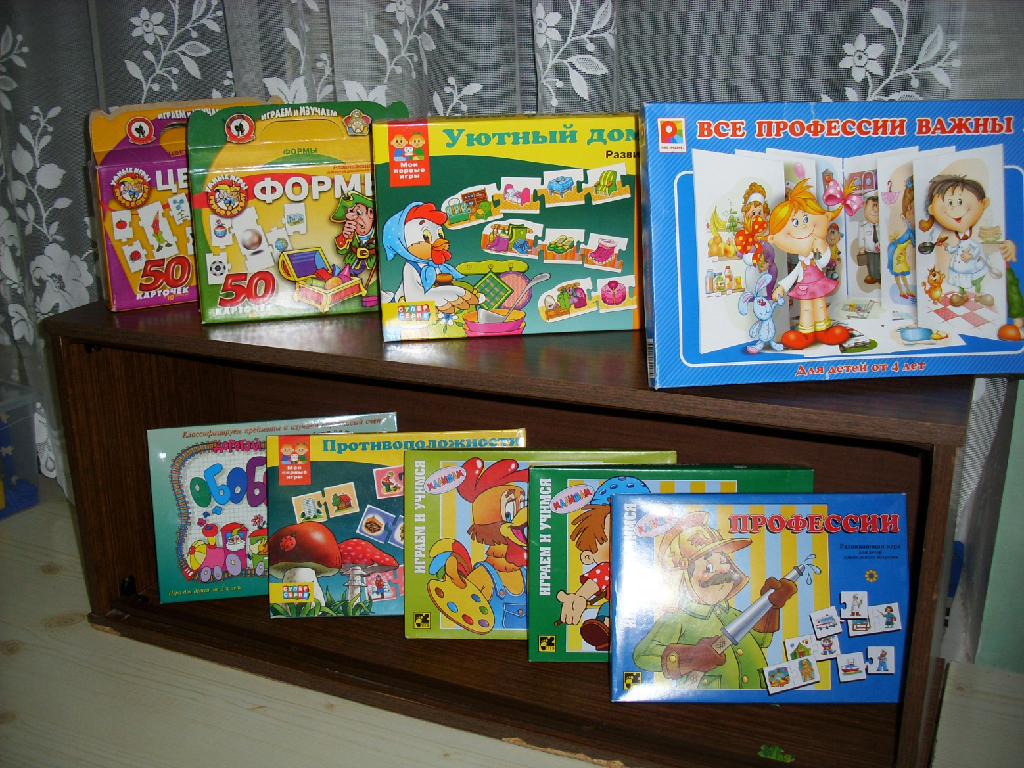

Центр природы.

Для развития экологически грамотного и бережного отношения к окружающему в группе оборудован центр природы. Здесь представлены модели, отражающие взаимосвязь живой и неживой природы: климат, ракушки, камни позволяют детям получать представление о многообразии мира природы.
Так же в центре природы имеются:
-календарь природы,
-картотека прогулок, опытов, экспериментирования,
-картотека комнатных растений,
-настольно – печатные игры по экологии,
-фигурки домашних животных,
-инвентарь для ухода за комнатными растениями,
-комнатные растения (алоэ, амаралис, шлюмбергера, хамедорея, оксалис, фмкус, шеффлера, щучий хвост, молочай беложилковый, каллюзия душистая, пеперомия, фиалка, спатифиллум).
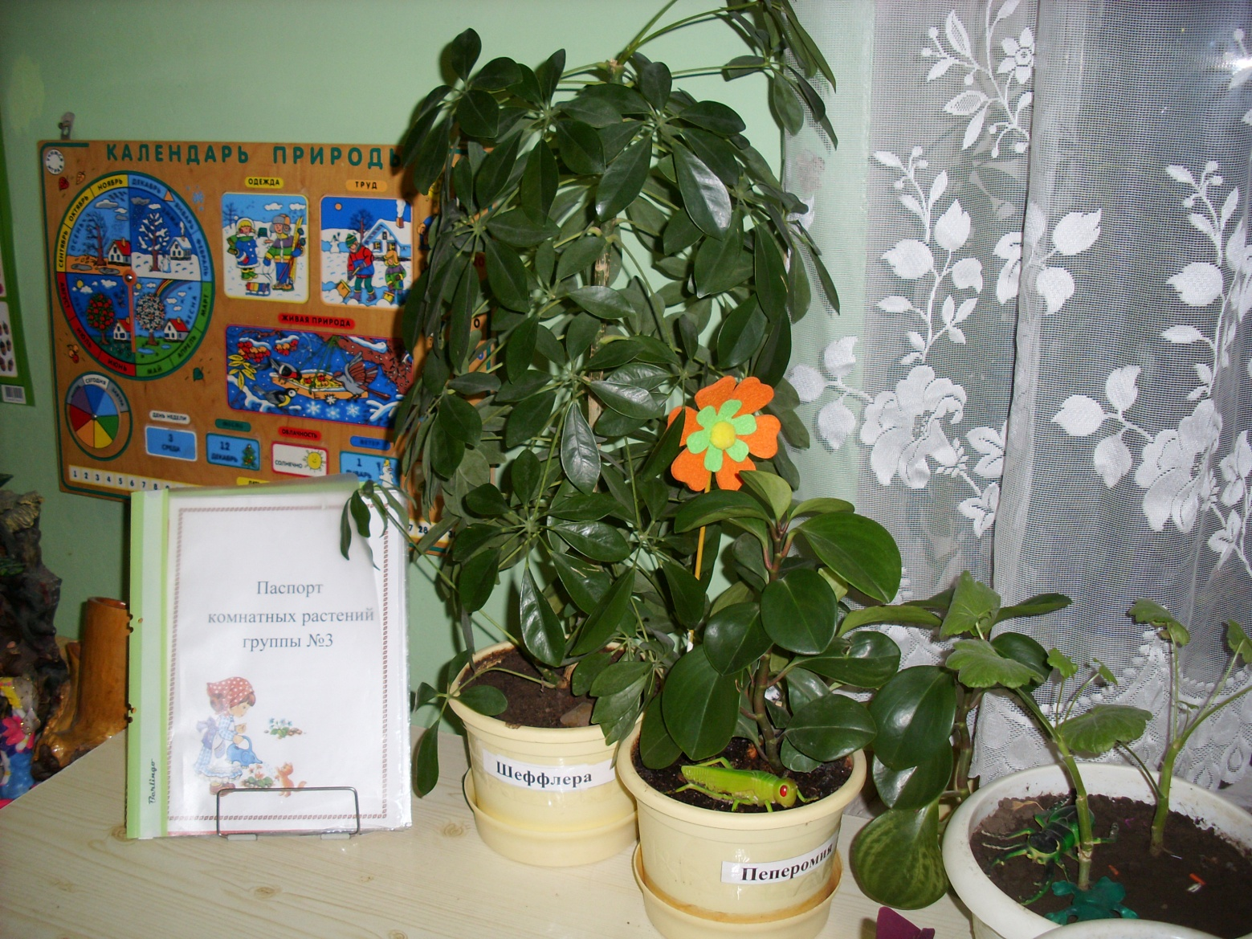

Художественно – эстетическое развитие.

Центр конструирования.
Содержимое строительного центра позволяет организовать конструктивную деятельность с группой детей, подгруппой и индивидуально, развернуть строительство на ковре, либо на столе. Так же здесь на просторных полочках размещены машины – самосвалы, грузовики, легковые автомобили (в них дети могут легко катать мягкие игрушки, или просто перевозить конструктор). Для поддержания постоянного интереса детей к игровому материалу размещаем его в различных местах групповой комнаты рядом с игрушками.
Наполнение:
-крупный строительный конструктор,
-мелкий строительный конструктор,
-конструктор «Лего»,
-конструктор для постройки железной дороги,
-небольшие игрушки для обыгрывания построек,
-транспорт мелкий, средний, крупный,
-машины грузовые, легковые, самолёт, вертолёт.

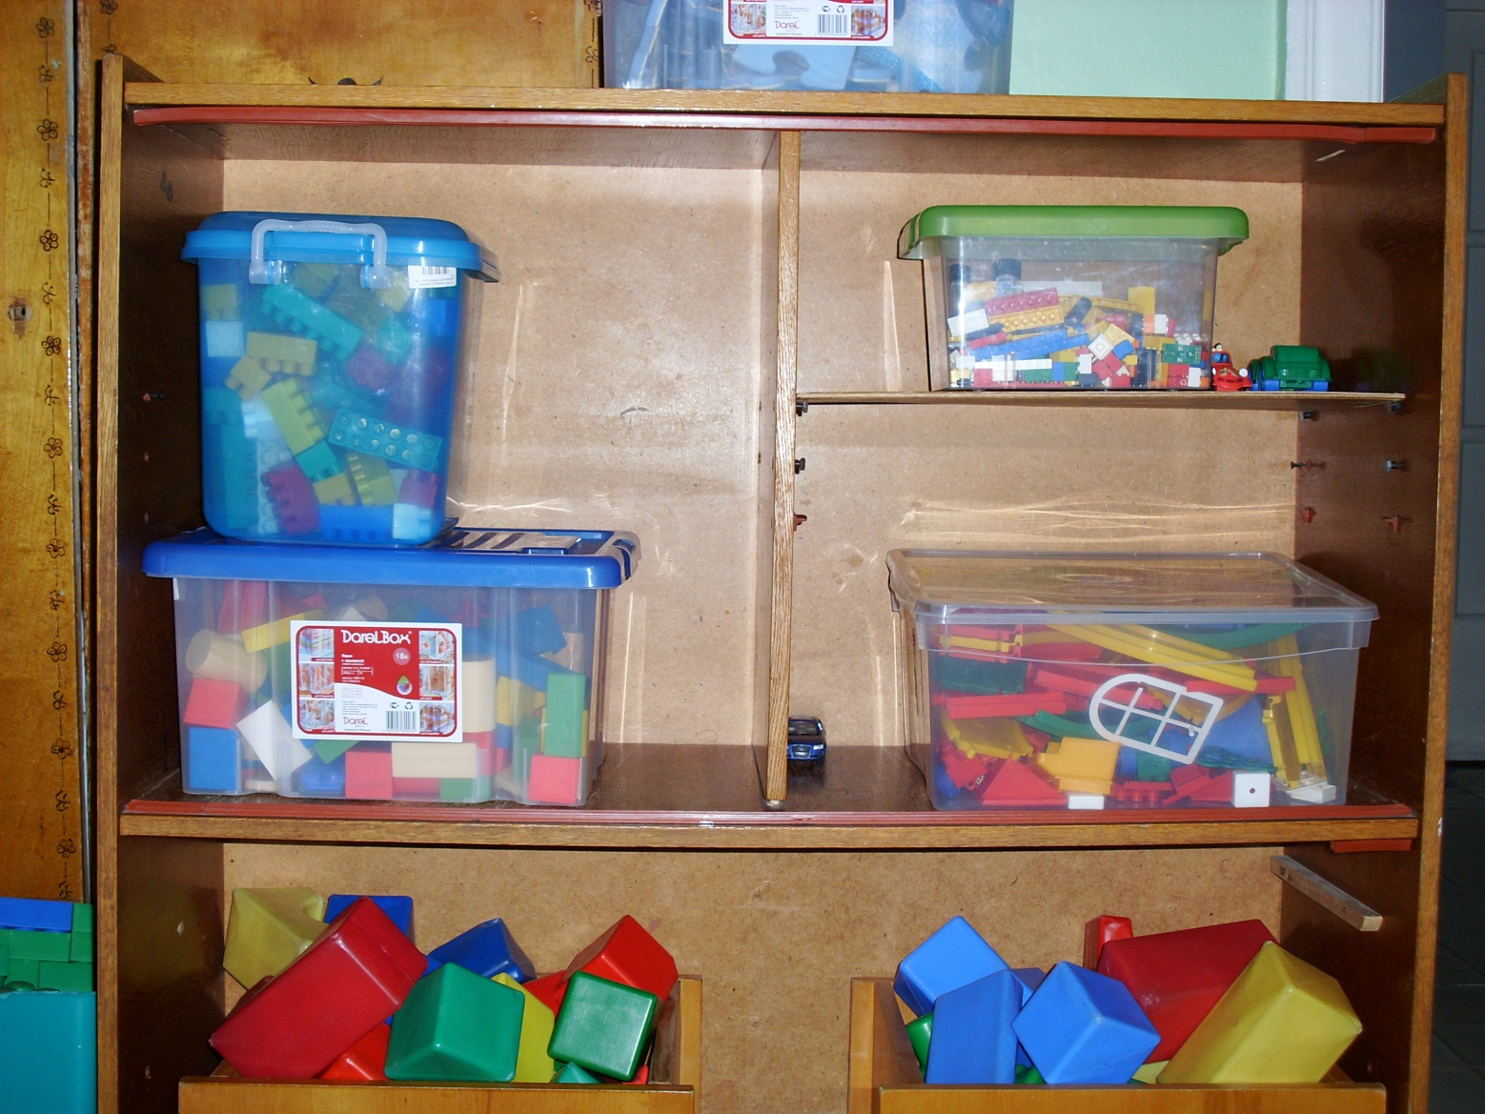
Центр для театрализованных игр и музыкальной деятельности.

- кукольный театр ,
- настольный театр,
-настольные игры из серии «Играем в сказку»,
-пальчиковый театр,
-маски персонажей,
-музыкальные инструменты,
-ширма для настольного театра,
-картотека музыкальных и театрализованных игр,
-диски с музыкой и сказками,
-музыкальный центр,
-портреты композиторов.
Центр изобразительной деятельности.

-акварель,
-гуашь,
-кисти различных размеров и материалов,
-бумага разной фактуры,
-трафареты,
-палитры,
-пластилин,
-карандаши,
-фломастеры,
-картины известных художников,
-образцы изделий декоративно – прикладного искусства,
-раскраски по темам.

Речевое развитие

Книжный уголок.
На удобных для детей полочках расположены предметные и сюжетные картинки, сказки и рассказы для малышей, есть герои мультфильмов – игрушки, с которыми дети разыгрывают сценки. Здесь дети с удовольствием листают любимые книги. Происходит постоянное обновление книг (учитываем сезонность, тематику), а так же тут находится «больница для книг», где дети могут вместе с воспитателем «полечить» свою любимую книжку, если та «заболела». Для этих целей в уголке находится «аптечка»- ножницы, клей, бумага, скотч.
Так же в книжном уголке находятся:
- книги, подобранные по возрасту и определённой теме,
-портреты писателей и поэтов,
-сюжетные картинки,
-альбомы для рассматривания «Профессии», «Семья» и другие.

Физическое развитие.
Центр двигательной активности

Потребность в движении является важной задачей при организации развивающей предметно – пространственной среды. Для этого в группе имеется необходимое оборудование:

-мячи большие, средние, маленькие,
-обручи,
-флажки,
-детские гантели,
-султанчики,
-кольцебросы,
-скакалки,
-кегли,
-боулинг,
-дорожки здоровья,
-картотеки подвижных игр, гимнастики после сна, дыхательной гимнастики.

